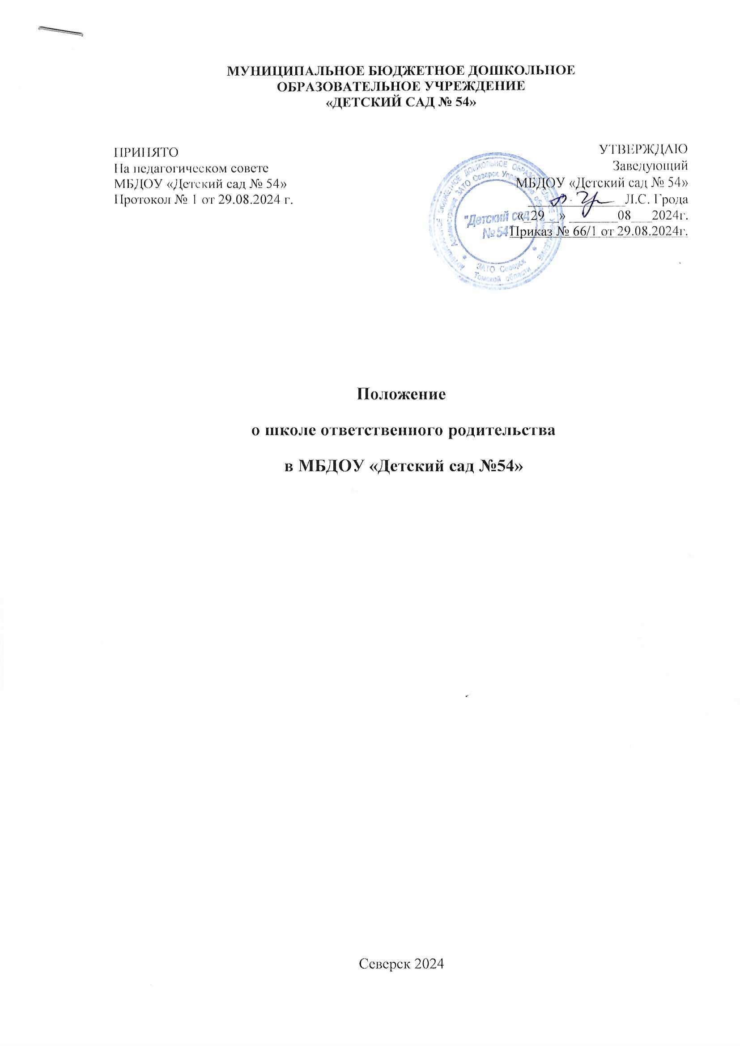

**Общие положения**

1.1 Настоящее Положение регулирует деятельность «Школы ответственного родительства».

1.2 «Школа ответственного родительства» - форма родительского всеобуча, обеспечивающего подготовку родителей к роли первых педагогов своего ребенка в соответствии с:

- Федеральным законом Российской Федерации от 29.12.2012 года № 273-ФЗ «Об образовании в Российской Федерации» (с последующими изменениями) (ст.18 п.1): «Родители являются первыми педагогами. Они обязаны заложить основы физического, нравственного и интеллектуального развития личности ребенка в раннем детском возрасте»;

- Федеральный закон от 24 июня 1999 г. N 120-ФЗ «Об основах системы профилактики безнадзорности и правонарушений несовершеннолетних» (с изменениями и дополнениями);

- Семейным кодексом Российской Федерации (ст.63): «Родители несут ответственность за воспитание и развитие своих детей. Они обязаны заботиться о здоровье физическом, психическом, духовном и нравственном развитии своих детей»;

# - Указом Президента Российской Федерации от 09.10.2007 N 1351 (ред. от 01.07.2014) «Об утверждении Концепции демографической политики Российской Федерации на период до 2025 года»;

- основными целями и задачами образования.

1.3 «Школа ответственного родительства» в своей деятельности руководствуется Конституцией РФ, федеральными, региональными и местными законодательными актами, нормативно - правовыми документами, регламентирующими деятельность Муниципального бюджетного дошкольного общеобразовательного учреждения МБДОУ «Детский сад № 54».

1.4 «Школа ответственного родительства» создана для оказания психолого- педагогической и социальной помощи родителям.

1.5 «Школа ответственного родительства» является одной из форм взаимодействия общеобразовательного учреждения с семьей.

1.6 «Школа ответственного родительства» несет ответственность в своей деятельности перед родителями и администрацией ДОУ.

1.7 Занятия «Школы ответственного родительства» проводятся на основе плана работы «Школы ответственного родительства».

1.8 Положение утверждается приказом заведующего МБДОУ «Детский сад № 54».

1.9 Срок действия данного положения неограничен. Положение действует до внесения изменений и дополнений.

**2.** **Цель и основные задачи**

2.1. Цель:

- оказать родителям помощь в организации педагогического самообразования, в выработке умений и навыков по воспитанию детей; вооружить их определённым минимумом педагогических знаний.

2.2 Задачи**:**

- поддержка и развитие семейного воспитания, института семьи и семейных ценностей;

- формирование духовно-нравственной культуры родителей, пропаганда семейных ценностей и ответственного родительства;

- создание благоприятных условий пребывания детей в семье и повышение ответственности родителей за воспитание детей;

- обогащение знаний, установок и умений родителей, не достающих для ухода за детьми и их воспитанием;

- развитие гармонизации семейных отношений, выполнение родительских ролей в семье и обществе;

- консультирование и психолого-педагогическое сопровождение семьи;

- формирование духовно-нравственной культуры молодых родителей, пропаганда семейных ценностей и ответственного родительства;

- оказание психолого-педагогической помощи родителям в вопросах воспитания детей;

- организация совместной деятельности родителей и детей, способствующей укреплению семейных отношений детей и родителей;

- повышение психолого-педагогической, правовой и коммуникативной компетентности родителей, связанных с решением задач воспитания и успешной социализации детей;

- воспитание культуры здорового образа жизни родителей и детей;

- формирование правильного и ответственного подхода в работе с интернет ресурсами

- оказание психолого-педагогической помощи семьям, находящимся в социально опасном положении, инвалиды, ОВЗ, СВО.

**3. Участники «Школы ответственного родительства»**

- родители воспитанников;

- педагог психолог,

- социальный педагог

- специалисты других организаций;

- иные лица, заинтересованные в совершенствовании деятельности и развитии

1. **Взаимодействия**

4.1 Деятельность «Школы ответственного родительства» осуществляется на базе – МБДОУ «Детский сад №54».

4.2 «Школа ответственного родительства» взаимодействует с различными организациями службы профилактики.

**5. Руководство и ответственность**

5.1 Руководителем «Школы ответственного родительства» является педагог-психолог.

5.2 Ответственность за качество педагогического сопровождения родителей несут педагоги, осуществляющие занятия в «Школе ответственного родительства»

**6. Деятельность «Школы ответственного родительства»**

6.1 Деятельность «Школы ответственного родительства»:

- создает условия для выполнения родителями своих родительских обязанностей;

- создает условия для реализации основных целей и задач образования;

- способствует повышению обязательств родителей по обеспечению надлежащего уровня жизни и развития ребенка в системе образования;

- повышает уровень психологического комфорта в семьях и усиливает мотивацию родителей к семейному воспитанию здорового ребенка;

- способствует привитию семейных ценностей и позитивных установок к деторождению у детей (будущих родителей);

- способствует обучению обучающихся навыкам и знаниям, необходимым для полноценного выполнения родительских функций в будущем, в области психологии и этики семейной жизни, а также прививанию им семейных ценностей и позитивных установок к деторождению.

6.2 Основные формы работы «Школы ответственного родительства»:

* лекции, беседы для родителей;
* моделирование проблемных ситуаций;
* круглые столы;
* дискуссии;
* презентация информационных буклетов;
* игры, упражнения, тренинги;
* художественно-творческая деятельность;
* работа через интернет ресурсы и мессенджеры.

1. **Формы отчетности и учета деятельности**

7.1 «Школа ответственного родительства» на постоянной основе подотчетна администрации МБДОУ «Детский сад №54».

«Школа ответственного родительства» имеет план работы на текущий учебный год. План работы «Школы ответственного родительства» составляется в соответствии с выявленными запросами родителей и основываясь на возрастных особенностях развития обучающихся.